學 生 事 務 處105年9月 大 事 紀
承辦人：蔡梓綺
◆活動名稱：校外安全賃居講座  ◆活動時間：105年09月12日  ◆活動地點：活動中心演講廳  ◆經費來源： ---學生校外賃居輔導系列活動 |  | ◆活動對象：全校風紀暨賃居股長  ◆承辦單位：學務處生輔組  ◆參加人次 :182人次
活 動 成 效 說 明
生活輔導組於09月12日( 一)在學生活動中心2樓演講廳辦理幹部訓練–風紀股長暨賃居種子輔導講座，共有182人次參與。除原本生輔組對於風紀股長職能培訓外，本次邀請Prfi教育中心韓協殷執行長分享「事情做完?做好!大不同」，韓講師透過多項遊戲來啟發學生們『當責而非卸責』的觀念並透由精彩的影片來提升學生做事的效率及對人事物的同理心,此外更教導同學做任何事該如何『準備→投入→成長』並著手完成,並強調做任何事不僅是做完還要做好，以提升學生心中的責任感；另外本次活動亦配合教育部政策宣導「房屋租賃定型化契約應記載及不得記載事項」，現場除提供房屋租賃定型化契約應記載及不得記載事項之範本免費索取外，亦協請各班賃居股長將此訊息傳遞給班上之賃居生知悉，以維護賃居生相關權益，宣導過程互動非常良好，反應熱烈，活動圓滿結束。
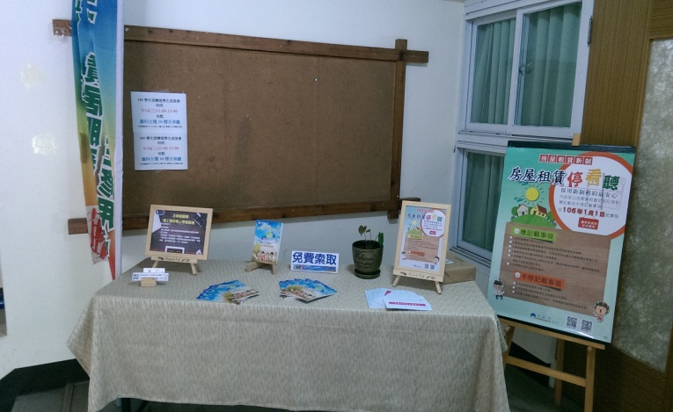 |  |  | 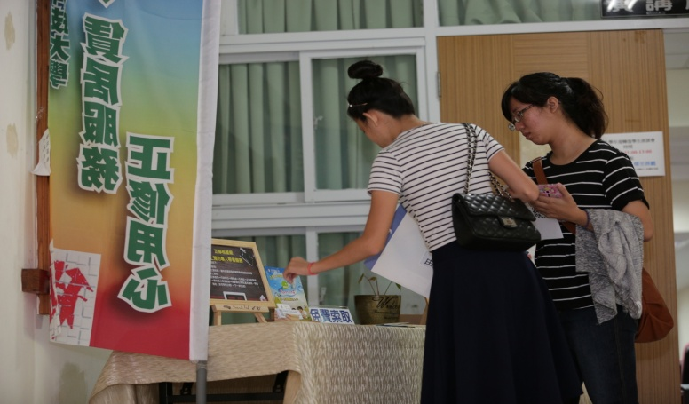
現場各式宣導文宣海報 |  |  |  | 學生依照不同需求索取租屋資訊
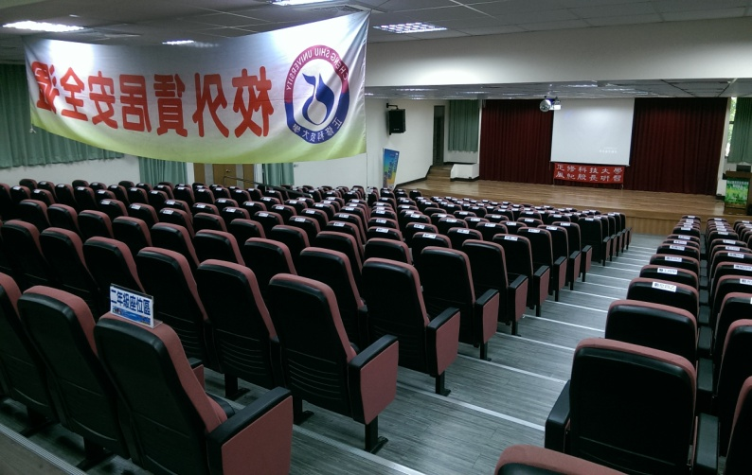 |  |  |  | 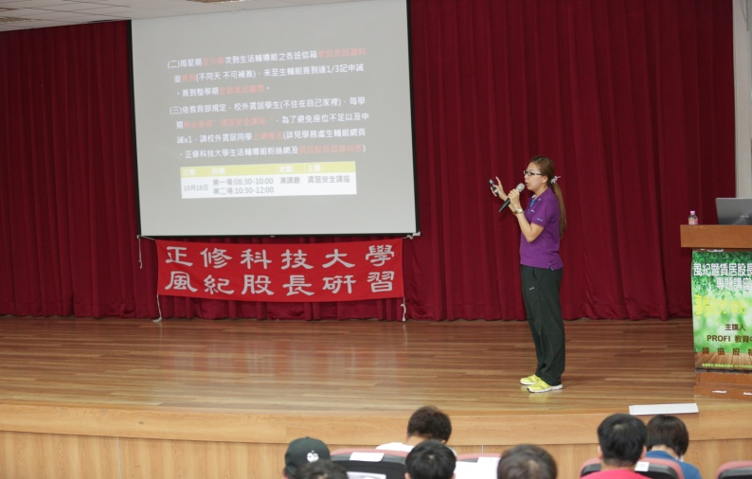
全校賃居股長依班級(資料袋)入坐 |  |  |  | 宣達賃居股長如何協助生輔組推展賃居業務
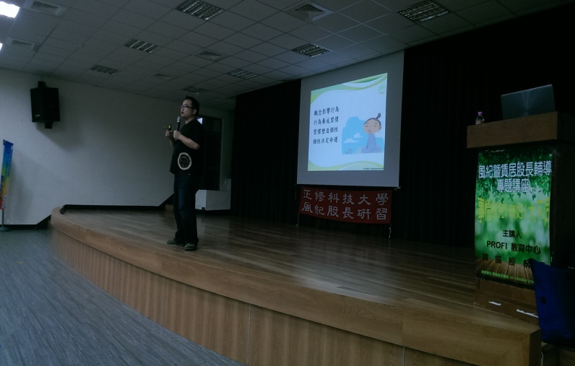 | 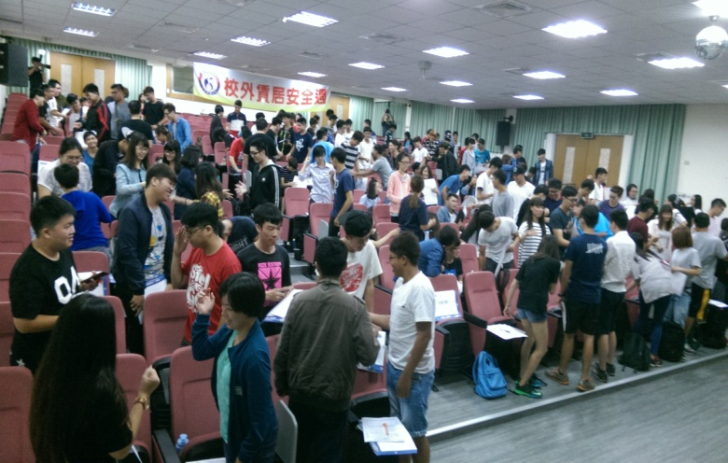
觀念影響行為，行為養成習慣，習慣塑造個性 |  |  |  | 透由遊戲啟發當責而非卸責
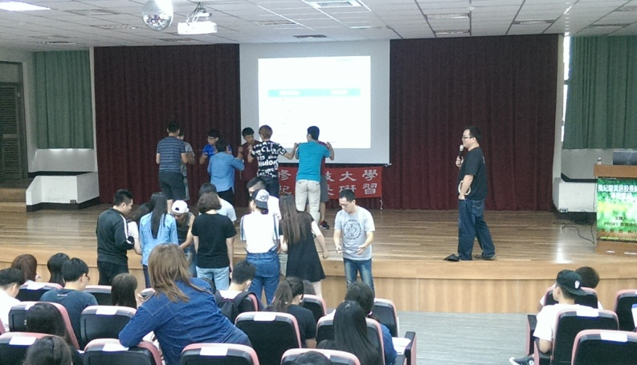 |  |  |  | 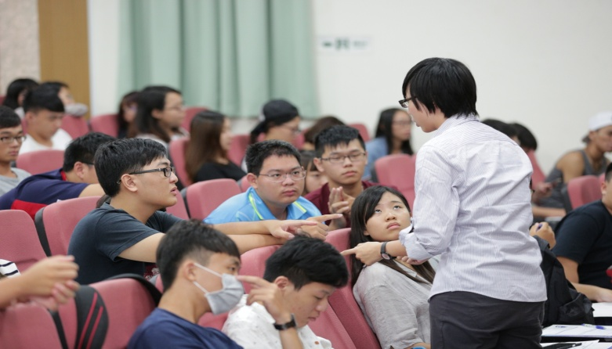
學生分工合作投入活動 |  |  |  | 透由團隊進入準備-投入-成長
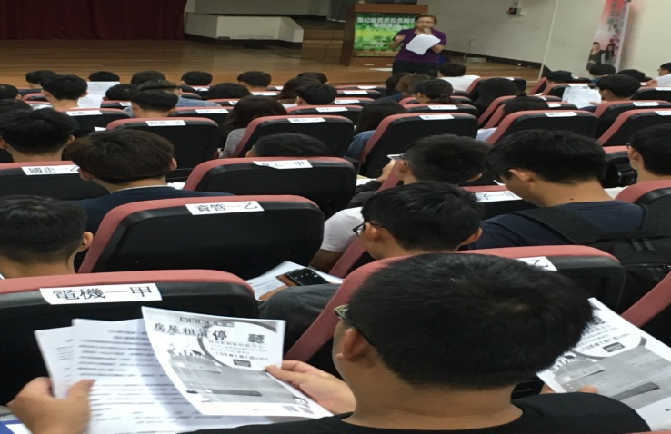 |  |  |  | 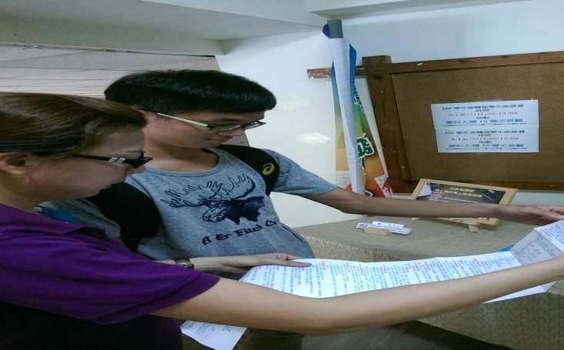
課後宣導租屋新規 |  |  |  | 現場宣導租屋新規

